中国振动工程学会关于征集青年人才库专家的通知
尊敬的各位会员、专家、专业委员会负责人：
近日，中国科协办公厅发布了“关于开展第九届中国科协青年人才托举工程项目申报工作的通知”。根据通知要求，学会将启动第九届中国科协青年人才托举工程项目的组织申报工作。为加强中国振动工程学会青年人才队伍的储备，遴选符合青年托举项目的候选人，青年人才可自荐、相关专家和专业委员会负责人可推荐振动工程领域优秀青年科技人才2-4名，具体要求如下：
（1）年龄不超过32岁（1991年1月1日及以后出生）；
（2）中国振动工程学会会员；
（3）在振动工程领域T1期刊发表高水平研究成果；
（4）在振动工程研究领域取得重要的、创新性的成就和做出突出贡献；
（5）在振动工程基础研究和关键技术方面取得创新性重大的、创造性的成果和做出贡献，并有显著应用成效；
（6）在振动工程科学技术普及、科技成果推广转化、科技管理工作中取得突出成绩，产生显著的社会效益或经济效益。
请于2023年5月28日前将填写的信息表（见附件）发送至学会办公室（电子邮箱：csve@nuaa.edu.cn）。联系电话：025-84892135。

附件：1.中国振动工程学会青年人才库专家信息表
2.同行评议专家表
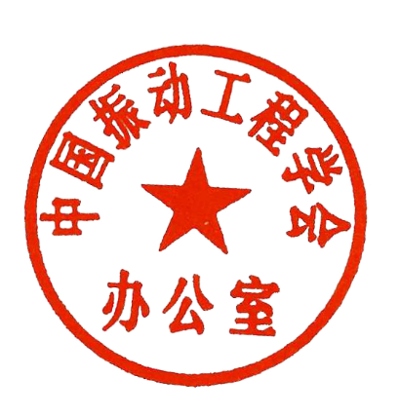
中国振动工程学会办公室
2023.5.18

